Clase del día 11 de agosto 2 ° grado
Se inicio con el juego basta el docente iniciaba diciendo la letra “A” y el niño tenia que decir basta mientras que el docente seguía diciendo el abecedario en su mente, al momento de que el niño dijera basta se decía la letra en la que se quedó, por ejempló la “E” y el niño tenía que escribir 3 palabras con esa letra.
Ejemplo
R
Ratón
Rueda
Roca
En matemáticas se vio lo siguiente 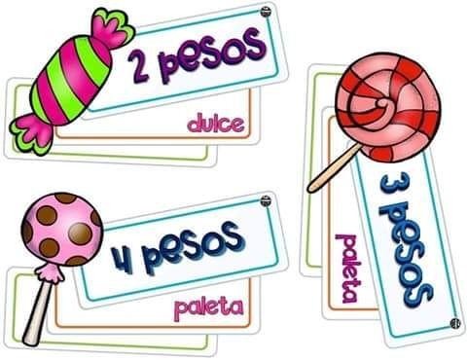
Los niños tenían que dibujar y escribir el nombre y precio de cada producto, la tarea es hacer un ejercicio como el ejemplo mostrado a continuación y hacer una suma, resta y multiplicación con los productos, en total son 3 ejercicios.
Ana tiene 5 pesos ¿Que puede comprar con ese dinero?.
Hacer las siguientes actividades.
